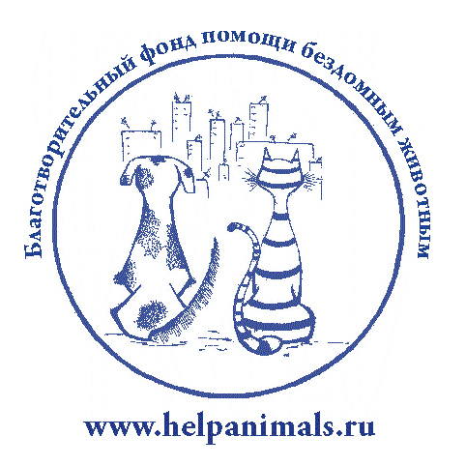

АКЦИЯ «ВОЗЬМИ МЕНЯ ДОМОЙ!»
Дорогие друзья! В воскресенье, 28-го марта, Благотворительный фонд помощи бездомным животным проведет День открытых дверей в частном приюте для животных в Свердловской области, где содержатся десятки наших подопечных – кошек и собак, щенков и котят. Цель этой акции – найти для этих бездомышей добрых и заботливых хозяев. Мы приглашаем всех, кто хотел бы обзавестись любящим и преданным четвероногим питомцем или просто познакомиться с нашими животными. Поехать туда можно будет самостоятельно в течение всего Дня открытых дверей 28-го марта (по схеме проезда звонить по телефонам 89089165559, 89028702371, 89086368030, 89086368031), либо на бесплатном автобусе от ст.метро Площадь 1905г. За дополнительной информацией по этой акции звоните, пожалуйста, по телефону: 89089165559, 89028702371.
Друзья, примите активное участие в нашей акции! Помогите многострадальным животным обрести свой дом!

